КОМИТЕТ культуры  ВОЛГОГРАДСКОЙ ОБЛАСТИ  (ОБЛКОМКУЛЬТУРЫ)  Павших Борцов, площадь, 2, Волгоград, 400066  Тел. (8442) 35-37-00, 35-37-24  Факс (8442) 35-37-01  Е-mail: culture@volganet.ru  _________________ № ___________  На _____________ от ____________ |  | Главам муниципальных образований и городских округов Волгоградской  области

Уважаемые коллеги!

В целях реализация программы социальной поддержки молодежи от 14 до 22 лет "Пушкинская карта" на территории Волгоградской области просим вас дополнительно проинформировать потенциальных держателей Пушкинской карты о возможности посещения учреждения культуры .
Для этих целей АНО "Национальные приоритеты" подготовила визуальные и аудиоматериалы, информирующие о возможностях программы "Пушкинская карта" (приложение 1).
Просим разместить данные материалы на доступных для наружной рекламы поверхностях, радиостанциях, официальных сайтах и социальных сетях.
Напоминаем, что участвовать в программе "Пушкинская карта" могут не только государственные и муниципальные, но и частные учреждения культуры. Для того, чтобы учреждение культуры приняло участие в проекте, достаточно удостовериться, что программа учреждения подходит для участия в проекте, обратиться к технической службе портала "PRO.Культура.РФ", после чего необходимо зарегистрировать "белый" терминал в разделе "Информация о терминалах" и приступить к созданию событий в разделе "События".
Кроме того, просим Вас направить информацию о запланированных совместных мероприятиях на ноябрь - декабрь 2021 г. с указанием приглашенного учреждения культуры Волгоградской области (участника программы) и планируемого количества посетителей по "Пушкинской карте"
Информацию необходимо направить на электронный адрес A_Vasina@volganet.ru в срок до 11 ноября 2021 года, в соответствии с приложением 2.

Приложение: на 2л. в 1 экз. .

Председатель комитета
культуры Волгоградской области С.В.Малых

Васина Анна Олеговна
8 (8442) 35-37-32
Приложение 1
к письму комитета культуры
Волгоградской области
от "___" ________2021 №__

Визуальные и аудиоматериалы доступны по ссылке: https://drive.google.com/drive/folders/1XmawDvofhD 8ouR79epOxh4xfHjSu_px?usp=sharing

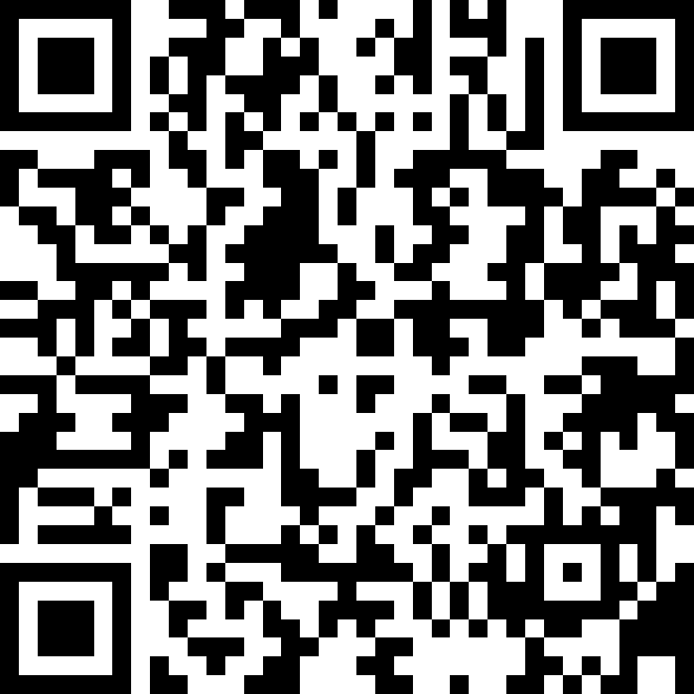
Материалы для использования в анимированной наружной рекламе: https://disk.yandex.ru/d/ncBaaZq3nthuRQ/%D0%9F%D1%83%D1%88%D0%BA%D0%B8%D0%BD%D1%81%D0%BA%D0%B0%D1%8F%20%D0%BA%D0%B0%D1%80%D1%82%D0%B0

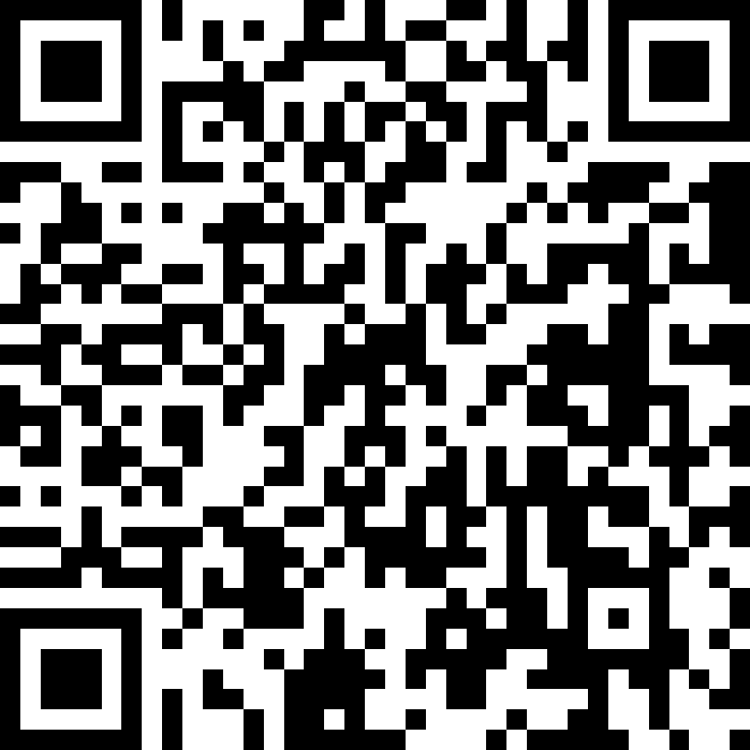
Материалы для использования в статичной наружной рекламе:
https://disk.yandex.ru/d/qXJUOC-ByETXvw



Методические рекомендации для учреждений культуры – участников программы https://pro.culture.ru/documentation/pushkin_card.pdf



Приложение 2
к письму комитета культуры
Волгоградской области
от "___" ________2021 №__

План мероприятий по реализации программы "Пушкинская карта" на территории ___________________муниципального образования

№ п/п | Срок проведения | Место проведения | Наименование приглашенного учреждения | Наименование мероприятия | Планируемое количество посетителей по ПК

